
_____________________________________________________________________
INFO System Analysis and Design
_____________________________________________________________________

INFO
设计文档
版本 1.0
项目组成员：黄文韬 12330135
江绍峰 12330143
姜瑞锋 12330145
蒋明杰 12330146
李 骁 12330172
目录
第一章 INFO系统设计 3
1.1 INFO系统架构 3
1.1.1 接入层 3
1.1.2 展现层 4
1.1.3 应用层 4
1.1.4 数据层 4
1.2 INFO系统关键抽象 5
1.3 用例实现的类图 6
1.3.1 一般用户操作用例规约VOPC图 7
1.3.2 教务员操作用例规约VOPC图 8
1.3.3 用户选择课程用例规约VOPC图 8
1.4 用例分析 9
1.4.1 分析类及其功能 9
1.4.1.1用户浏览用例分析 9
1.4.1.2 教务员发送消息用例分析 9
1.4.2 分析类机制 10
1.4.3 包图 11
1.4.4 构件图 11
1.4.5 部署图 13

第一章 INFO系统设计

1.1 INFO系统架构
本系统基于C/S架构用Java Android SDK开发实现，并准备了4.3系统的安卓手机进行真机测试；同时，为了实现跨平台的操作，我们为PHP网页配置了开发环境，并且安装好MySQL。该系统使用四层结构进行分层，分别是接入层、展现层、应用层、数据层；此四层具有清晰的依赖关系，从而实现用户请求是事务管理。系统还对用户的认证和授权进行了管理，通过认证管理确认账号是否存在，通过授权管理确认用户的功能权限。
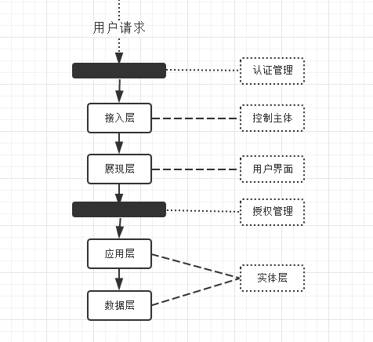
图8：INFO系统架构

1.1.1 接入层
接入层实现用户通过浏览器或者安卓手机平台来访问表现层以获取信息资源，完成控制操作，提供了系统搭建的环境配置和基础保障，包括具体的设备要求和软件装载。通过接入服务器，提供对系统展现层和应用层强大的支持。

1.1.2 展现层
展现层是用户与系统交互的界面，负责获取用户的请求和信息，展示系统的操作结果给用户。本系统展现层的模块包括：用户注册、用户登陆、用户管理、查看信息以及上传信息。同时系统为应用层的不同应用提供信息资源的不同表现形式，包括有Web、RSS、apk等。

1.1.3 应用层
应用层是系统业务逻辑的核心，实现控制管理系统的运行。它负责接收用户的请求和信息，调用实体层的数据，执行系统的业务逻辑操作，并最终将操作结果返回给用户。本系统表示层的模块包括：用户管理、公告管理以及数据管理等，并且引用了工作流、表单、统一认证、数据交换等应用组件进行有效的整合和管理。

1.1.4 数据层
数据层是对结构化数据和非结构化数据进行调度和存储，负责系统的实体对象的数据访问，提供了应用层访问实体层的接口方法。在数据接口上支持WebService 模块化组件和安卓组件。本系统数据层的模块包括：助教、一般用户、学委、教务员、课程信息、教务通知、班级公告等。在基础设施的以及结构化、非结构化数据的基础上实现了数据层的功能。
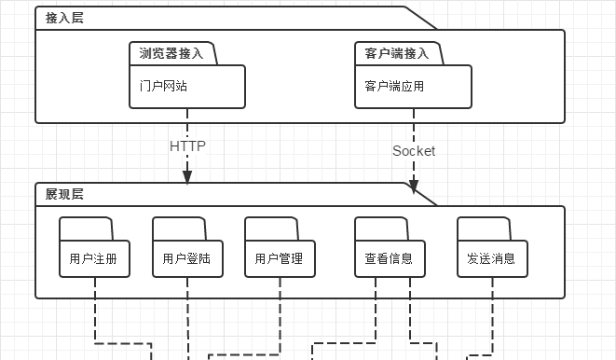

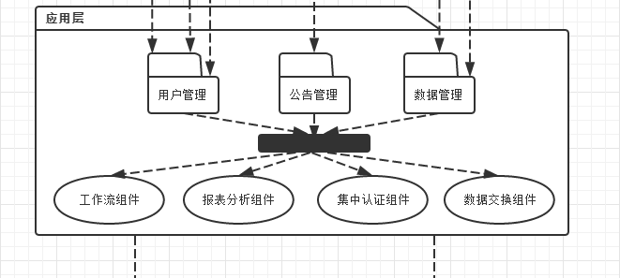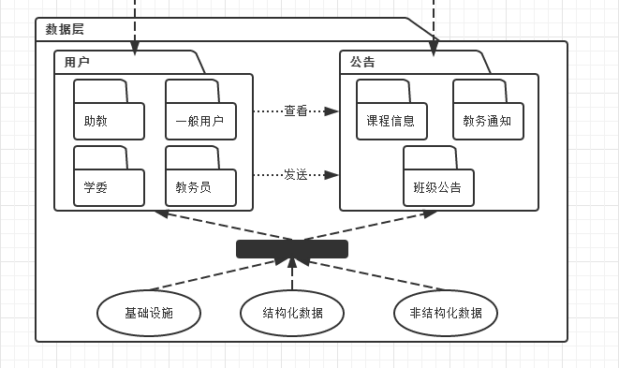
图9：系统架构图（包图）

1.2 INFO系统关键抽象
系统关键抽象即系统实体类图，系统实体类描述了系统中的类及其相互之间的各种关系，它反映了系统中包含的各种对象的类型以及对象间的各种静态关系。
关键抽象是概要设计的第一步，即将需求模型中的关键实体以及他们的关系识别并抽取出来，亦即领域模型。主要描述了系统实体层中各实体类的属性及其相互的关系。是对实体层中各模块的描述。下图给出了本系统当中的几个重要的关键抽象。

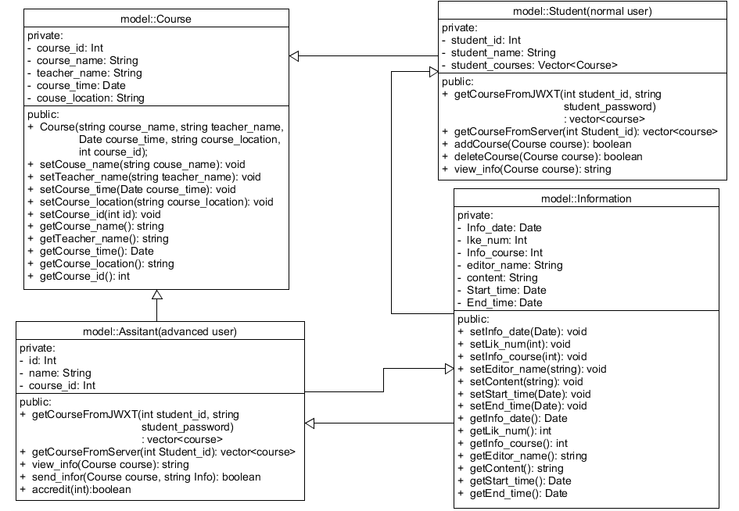

图10：系统关键抽象

1.3 用例实现的类图
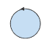

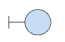
类图表示一系列类、接口和它们的关系，表示系统的静态视图。其中VOPC类图表示用例实现的参与类以及这些类之间的关系，确保跨子系统的用例实现的一致性。其中包括：边界类：接口与系统外部某些事物的媒介；控制类：负责协调用例的行为；实体类：封装了数据以及数据相关的操作。
Entity Class
Control Class
Boundary Class

1.3.1 一般用户操作用例规约VOPC图
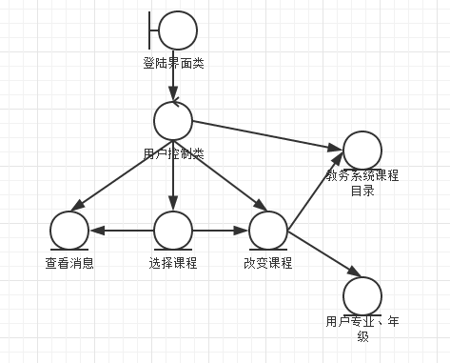

图11

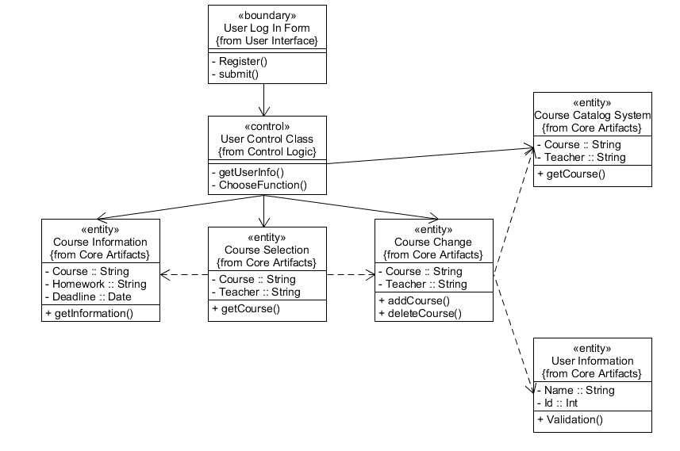

图12 VOPC类图

1.3.2 教务员操作用例规约VOPC图
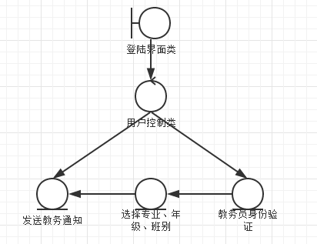
图13

1.3.3 用户选择课程用例规约VOPC图
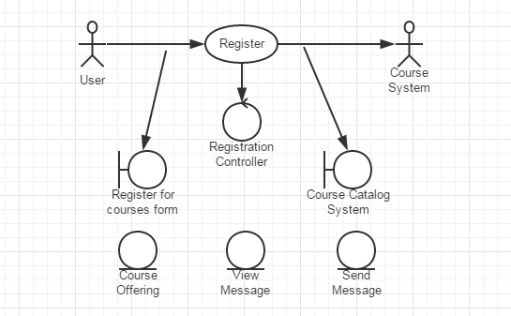
图14

1.4 用例分析

1.4.1 分析类及其功能
由于系统的用例较多，难以一一列举，所以选取了用户浏览和教务员发送消息两个用例进行详细分析，并贴出相关时序图。其他的用例分析与这两例类似。每个用例分析包括：用例功能描述；用例交互过程；用例时序图。

1.4.1.1用户浏览用例分析
- 功能描述
用户利用这一功能对课程消息、教务消息进行浏览
- 用例交互过程
- 用户登陆系统后进入操作控制界面，界面显示当前课程表，用户点击课程，进入逻辑层。
- 课程系统逻辑层取到用户信息和课程信息后，返回确认消息；若操作失败，则提示用户异常错误信息。
- 时序图
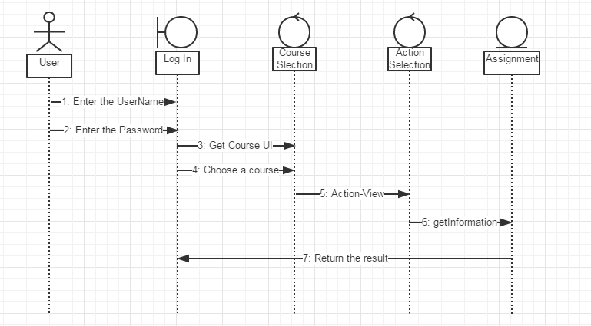
图15 用例时序图

1.4.1.2 教务员发送消息用例分析
- 功能描述
教务员利用这一功能发送各项教务通知
- 用例交互过程
- 教务员登陆系统，身份确认后进入操作控制界面，界面显示院系、专业、年级、班别等信息，教务员进行选择，进入逻辑层。
- 系统逻辑层取到班级信息后，教务员输入通知内容，并返回确认消息；若操作失败，则提示用户异常错误信息。
- 时序图
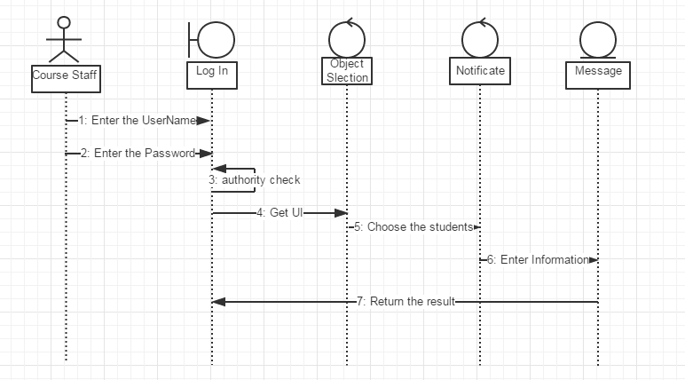
图16 用例时序图

1.4.2 分析类机制
分析类到分析类机制的映射如下表所示。
Analysis Class | Analysis Mechanism(s)
Student(normal) | Persistence, Security
Commissary in Study | Persistence, Security
Teacher Assistance | Persistence, Security
Course Staff | Persistence, Security
Schedule | Persistence, Security
Course Offering | Persistence, Legacy Interface
Course | Persistence, Legacy Interface
Registration Controller | Distribution
Note Access | Resource Management
Course Frame | Graphics
Message | Persistence, Security
Date Manager | Resource Management
表1 分析类机制

1.4.3 包图
建模机制中，模型的组织是通过包来实现的。包把建立的各种模型组织起来，形成各种功能或用途的模块，并可以控制包中元素的可见性以及描述包之间的依赖关系。通过这种方式，系统模型的实现者可在高层把握系统的结构。
包图是一种维护和描述系统总体结构的模型的重要建模工具，通过对包中各个包以及包之间关系的描述，展现出系统的模块与模块之间的依赖关系。可以描述需求，设计的高阶概况；包图通过合理规划自身功能反应系统的高层架构，在逻辑上将系统进行模块化分解；包图最终是组织源码的方式。
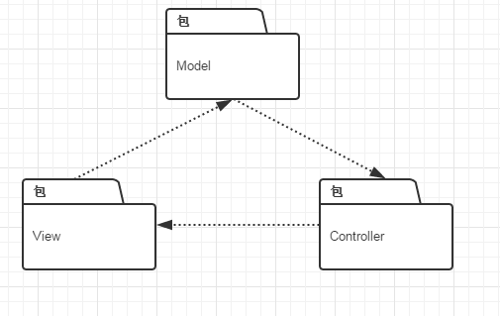

1.4.4 构件图
构件图提供系统物理视图，在一个非常高的层次上显示系统中的构件与构件之间的依赖关系。将系统中可重用的模块封装为具有可替代性的物理单元，就是构件。它是一个系统或子系统中的封装单元，提供一个或多个接口，是系统高层的可重用部件。其中，构建图之间的关系表现为依赖关系，定义的类或接口与类之间的关系表现为依赖关系或实现关系。
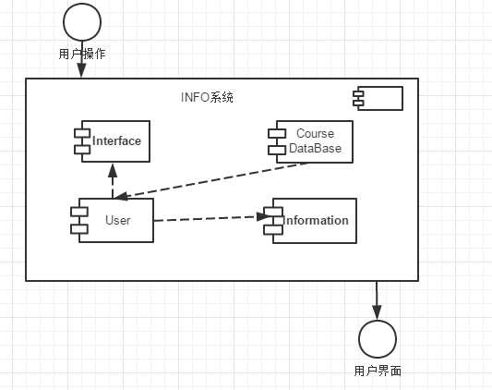
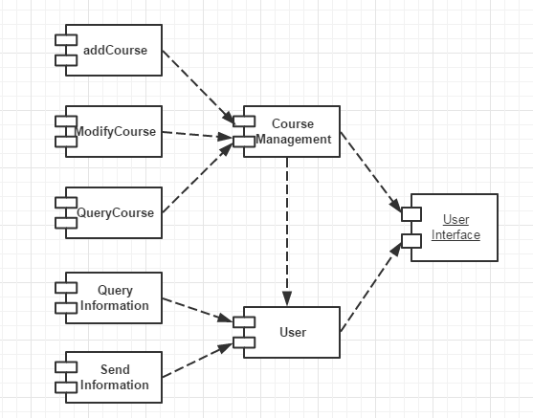
图17 系统构件图

1.4.5 部署图
部署图描述了一个系统运行时的硬件节点，在这些节点上运行的软件构件将在何处物理运行以及它们将如何彼此通信的静态视图。部署图包括两种基本模型元素：节点和节点间的连接。每个模型中，仅包含一个部署图。节点包括两种类型：处理器和设备。
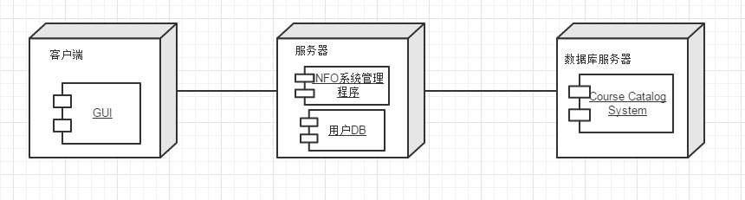
通过对各种硬件，在硬件中的软件以及各种连接协议的显示，可以很好的描述系统是如何部署的；平衡系统运行时的计算资源分布；可以通过连接描述组织的硬件网络结构或者是嵌入式系统等具有多种硬件和软件相关的系统运行模型。

图18 系统部署图

